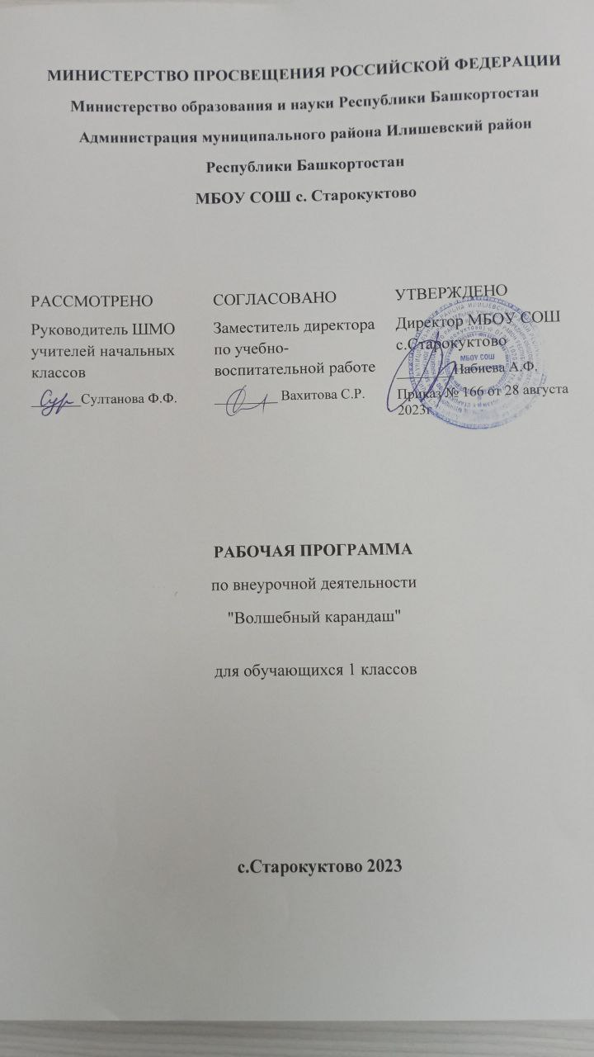Пояснительная записка

Программа разработана на основе Закона РФ «Об образовании», ФГОС начального общего образования, Концепции духовно-нравственного развития и воспитания личности гражданина России, планируемых результатов начального общего образования.
Художественная деятельность связана с процессами восприятия, познания, с эмоциональной и общественной сторонами жизни человека, свойственной ему на различных ступенях развития, в ней находят отражение некоторые особенности его интеллекта и характера.
Художественное воспитание в состоянии решать настолько важные задачи, связанные с необходимостью гармонического развития личности, что место, отводимое ему в современной системе воспитания, не может быть второстепенным.
Изобразительное искусство – одна из наиболее эмоциональных сфер деятельности детей. Работа с различными материалами в разных техниках расширяет круг возможностей ребенка, развивает пространственное воображение, конструкторские способности.
Уже в самой сути маленького человека заложено стремление узнавать и создавать. Все начинается с детства. Результативность воспитательного процесса тем успешнее, чем раньше, чем целенаправленнее у детей развивается абстрактное, логическое и эмоциональное мышление, внимание, наблюдательность, воображение.
Цель данной программы — раскрыть и развить потенциальные способности, заложенные в ребенке.
Задачи:
1. Формировать устойчивый интерес к художественной деятельности.
2. Знакомить детей с различными видами изобразительной деятельности, многообразием художественных материалов и приемами работы с ними, закреплять приобретенные умения и навыки и показывать детям широту их возможного применения.
3. Воспитывать внимание, аккуратность, целеустремленность. Прививать навыки работы в группе. Поощрять доброжелательное отношение друг к другу.
4. Воспитывать стремление к разумной организации своего свободного времени. Помогать детям в их желании сделать свои работы общественно значимыми.
5. Развивать художественный вкус, фантазию, изобретательность, пространственное воображение.
6. Обогащать визуальный опыт детей через посещение выставок, выходов на натурные зарисовки к памятникам архитектуры, на природу.
Образовательный процесс включает в себя различные методы обучения:
— репродуктивный (воспроизводящий);
— иллюстративный (объяснение сопровождается демонстрацией наглядного материала);
— проблемный (педагог ставит проблему и вместе с детьми ищет пути ее решения);
— эвристический (проблема формулируется детьми, ими и предлагаются способы ее решения).
В проведении занятий используются формы индивидуальной работы и коллективного творчества. Некоторые задания требуют объединения детей в подгруппы.
Теоретическая часть дается в форме бесед с просмотром иллюстративного материала и подкрепляется практическим освоением темы.
Большой интерес вызывают занятия, где для концентрации внимания и при подведении итогов привлекаются персонажи русских сказок — куклы. С целью проверки усвоения терминов, понятий и в качестве психологической разгрузки проводятся игры, предлагаются специально составленные кроссворды, используются словесные игры и малые жанры устного народного творчества.
Постоянный поиск новых форм и методов организации учебного и воспитательного процесса позволяет делать работу с детьми более разнообразной, эмоционально и информационно насыщенной.
Положительная оценка работы ребенка является для него важным стимулом. Можно и необходимо отметить и недостатки, но похвала должна и предварять, и завершать оценку.
Программные материалы подобраны так, чтобы поддерживался постоянный интерес к занятиям у всех детей.
Основной формой работы являются внеурочные занятия. Это могут быть и занятия — вариации, занятия — творческие портреты, импровизации, занятия — образы по сценарию со специальной подготовкой детей, занятия — праздники, занятия — эксперименты.
Курс рассчитан на 1 час в неделю: всего 33 часа. Занятия по программе проводятся 1 раз в неделюпродолжительностью 30-35 мин. Программа предназначена для учащихся 6-7 лет.
Ценностные ориентиры содержания курса
Приоритетная цель курса «Волшебный карандаш»—духовно-нравственное развитие ребенка, т. е. формирование у него качеств, отвечающих представлениям об истинной человечности, о доброте и культурной полноценности в восприятии мира.
Культуросозидающая роль программы состоит также в воспитании гражданственности и патриотизма. Прежде всего ребенок постигает искусство своей Родины, а потом знакомиться с искусством других народов.
Связи искусства с жизнью человека, роль искусства в повседневном его бытии, в жизни общества, значение искусства в развитии каждого ребенка — главный смысловой стержень курса.
Одна из главных задач курса — развитие у ребенка интереса к внутреннему миру человека, способности углубления в себя, осознания своих внутренних переживаний. Это является залогом развития способности сопереживания.
Любая тема по искусству должна быть не просто изучена, а прожита, т.е. пропущена через чувства ученика, а это возможно лишь в деятельностной форме, в форме личноготворческого опыта. Только тогда, знания и умения по искусству становятся личностно значимыми, связываются с реальной жизнью и эмоционально окрашиваются, происходит развитие личности ребенка, формируется его ценностное отношение к миру.
Особый характер художественной информации нельзя адекватно передать словами. Эмоционально-ценностный, чувственный опыт, выраженный в искусстве, можно постичь только через собственное переживание — проживание художественного образа в форме художественных действий. Для этого необходимо освоение художественно-образного языка, средств художественной выразительности. Развитая способность к эмоциональному уподоблению — основа эстетической отзывчивости. В этом особая сила и своеобразие искусства: его содержание должно быть присвоено ребенком как собственный чувственный опыт.На этой основе происходит развитие чувств, освоение художественного опыта поколений и эмоционально-ценностных критериев жизни.

Результаты освоения курса внеурочной деятельности.
Ученик научится:
Личностные универсальные учебные действия:
- широкая мотивационная основа изобразительной деятельности, включающая социальные, учебно-творческие и внешние мотивы;
- устойчивый познавательный интерес к новым видам изобразительного искусства, новым способам самовыражения;
- адекватное понимание причин успешности / неуспешности творческой деятельности.
Учащийся получит возможность для формирования:
- внутренней позиции на уровне понимания необходимости творческой деятельности как одного из средств самовыражения в социальной жизни;
- выраженной познавательной мотивации;
- адекватного понимания причин успешности / неуспешности творческой деятельности.
Регулятивные универсальные учебные действия:
Учащийся научится:
-принимать и сохранять учебно- творческую задачу;
- планировать свои действия;
Адекватно воспринимать оценку учителя;
Различать способ и результат действия;
- вносить коррективы в действия на основе их оценки и учета сделанных ошибок.
Учащийся получит возможность научиться:
- проявлять познавательную инициативу;
- самостоятельно находить варианты решения творческой задачи.
Познавательные универсальные учебные действия:
Учащийся научится:
- применять полученные знания в собственной художественно- творческой деятельности.
Учащийся получит возможность научиться:
- использовать методы и приемы художественно- творческой деятельности в основном учебном процессе и повседневной жизни.
Коммуникативные универсальные учебные действия:
Учащийся научится:
- понимать возможность существования различных точек зрения и различных вариантов выполнения поставленной творческой задачи;
- учитывать разные мнения;
- формулировать собственное мнение и позицию;
- договариваться и приходить к общему решению;
- соблюдать корректность в высказываниях;
- задавать вопросы по существу;
Использовать речь для регуляции своего действия;
- стремиться к координации действий при выполнении коллективных работ;
- контролировать действия партнера;
- владеть монологической и диалогической формами речи.
Учащийся получит возможность научиться:
- учитывать разные мнения и обосновывать свою позицию;
- осуществлять взаимный контроль и оказывать партнерам в сотрудничестве необходимую помощь.
Ученик получит возможность научиться:
- развивать воображение, образное мышление, сформировать познавательные интересы;
- совершенствовать навыки деятельности в коллективе: умение общаться со сверстниками и со старшими, умение оказывать помощь другим, оценивать деятельность окружающих и свою собственную;
- сформировать систему универсальных учебных действий.

Содержание курса внеурочной деятельности
Тема 1. «Знакомство с королевой кисточкой».
Введение в курс занятий. Условия безопасной работы. Организация рабочего места.
«Что могут краски».
Изобразительные свойства акварели. Основные цвета. Смешение красок. Рассказывание сказки о красках с практическим показом.
Тема 2. «Радуга над лужайкой».
Знакомство со спектром. Рассказ о природном явлении радуге, показ рисования радуги. «Разноцветные шарики».
Акварель. Отработка приема рисования кругов в разных направлениях. Плавное движение. Раскрасить приемом «размыть пятно».
Тема 3«Тепло – холодно». Знакомство с теплыми и холодными цветами. Умение выполнять рисунок только в теплых или только в холодных цветах.
«Белое и черное». Знакомство с белой и черной красками. Свойства белой и черной красок: белый цвет осветляет все цвета, а черный затемняет.
Тема 4. «Живопись».Знакомство с различными видами красок и кистей для рисования.
«Жанры». Знакомство с жанрами изобразительного искусства. Заочная экскурсия по Третьяковской галерее.
«Пейзаж».Знакомство с жанром пейзажа. Умение рисовать пейзаж и отличать его от других жанров изобразительного искусства.
Тема 5 . Беседа на тему «Осень» с использованием иллюстрированного материала..
Восприятие художественных произведений.
«Осень. Листопад».
Работа с акварелью. Смешение теплых цветов. Отработка приема: примакивание кисти боком.
Тема 6. «Грустный дождик». Образ дождя.
Беседа о передаче чувств через иллюстративный материал. Смешение цветов, передача настроения.
«Узоры снежинок».
Ритм. Орнамент в круге. Отработка приема: смешение цвета с белилами.
Тема 7. «Ёлочка-красавица».
Рисование елей. Творческая работа. Свободный выбор материала.
«Портрет Снегурочки».
Пропорции человеческоголица. Холодные цвета. Работа с ограниченной палитрой.
Тема 8. «В гостях у Деда Мороза».
Рисование впечатлений от новогодних праздников. Фигура человека в одежде. Контраст теплых и холодных цветов.
«Экскурсия в зимний парк».
Экскурсия. Умение видеть прекрасное, любить родную природу.
Тема 9 «Зимний лес». Характер деревьев.
Практическое занятие. Беседа по иллюстрациям. Изобразительные свойства гуаши.
«Снежная птица зимы».
Творческая работа. Рисование, используя холодную гамму цветов. Орнаментальная композиция.
«Дом снежной птицы».
Творческая работа. Отработка приема в декоре дома — линия зигзаг. Ритм геометрических пятен.
Тема 10«Натюрморт». Знакомство с жанром натюрморта.
Умение отличать натюрморт от других жанров изобразительного искусства.
Тема 11. «Как рисовать натюрморт». Фрукты в вазе.
Тема 12«Портрет». Знакомство с жанром портрета.
Умение отличать портрет от других жанров изобразительного искусства.
Тема 13. «Как рисовать портрет». Рисование лица человека.
«Мамин портрет». Рисование пропорций человеческого лица.
Тема 14. «Анималистический жанр». Знакомство с анималистическим жанром изобразительного искусства. Умение отличать анималистический жанр от других жанров изобразительного искусства.
Тема 15 «Рисуем животных». Рисование домашних животных. Умение рисовать пропорции тела животных.
Тема 16. «Сказочно – былинный жанр». Знакомство со сказочно – былинным жанром изобразительного искусства.
Умение отличать сказочно – былинный жанр от других жанров изобразительного искусства.
Тема 17.«Рисуем сказку». Рисование любимых сказок и сказочных героев.
Формы организации:
Формы работы:
- индивидуальная работа,
- групповая работа,
- коллективная работа.
Виды деятельности:
- словесные: лекция, рассказ, объяснение, беседа;
- практические: диалоги «учитель – ученик», «ученик – ученик», творческие конкурсы, выставки.
Оценка эффективности реализации программы
1. Конкурсы рисунков к общешкольным мероприятиям.
2. Участие в школьных конкурсах.
4. Участие в районных конкурсах.
5. Портфель достижений школьника
Для отслеживания результатов предусматриваются в следующие формы контроля:
- Текущий:
- оценка усвоения изучаемого материала осуществляется педагогом в форме наблюдения;
- прогностический, то есть проигрывание всех операций учебного действия до начала его реального выполнения;
- пооперационный, то есть контроль за правильностью, полнотой и последовательностью выполнения операций, входящих в состав действия;
- рефлексивный, контроль, обращенный на ориентировочную основу, «план» действия и опирающийся на понимание принципов его построения;
- Итоговый контроль в форме
-выставки рисунков
- Самооценка и самоконтроль
Календарно-тематическое планирование
№ п/п | Дата |  | Наименование раздела  Темы уроков | Количество часов | Примечания
№ п/п | план | факт | Наименование раздела  Темы уроков | Количество часов | Примечания
1 | 06.09 |  | «Знакомство с королевой Кисточкой».Условия безопасной работы.  «Что могут краски». Изобразительные свойства акварели. Основные цвета. Смешение красок | 1
2 | 20.09 |  | «Радуга над лужайкой». Знакомство со спектром.  «Разноцветные шарики».Акварель. | 1
3 | 04.10 |  | «Тепло – холодно». Знакомство с теплыми и холодными цветами.  «Белое и черное». Знакомство с белой и черной красками. | 1
4 | 25.10 |  | «Живопись».Знакомство с различными видами красок и кистей для рисования. Жанры». Знакомство с жанрами изобразительного искусства. «Пейзаж».Знакомство с жанром пейзажа. | 1
5 | 15.11 |  | Беседа на тему «Осень» с исп. илл. материала. «Осень. Листопад». | 1
6 | 29.11 |  | «Грустный дождик». Образ дождя. «Узоры снежинок». Ритм. Орнамент в круге. | 1
7 | 13.12 |  | «Ёлочка-красавица». « Снегурочка». | 1
8 | 27.12 |  | «В гостях у Деда Мороза». «Экскурсия в зимний парк» | 1
9 | 10.01 |  | «Зимний лес». Характер деревьев. «Снежная птица зимы». «Дом снежной птицы». | 1
10 | 24.01 |  | «Натюрморт». Знакомство с жанром натюрморта. | 1
11 | 07.02 |  | «Как рисовать натюрморт». Фрукты в вазе. | 1
12 | 28.02 |  | «Портрет». Знакомство с жанром портрета. | 1
13 | 13.03 |  | «Как рисовать портрет». Рисование лица человека. Мамин портрет». | 1
14 | 03.04 |  | «Анималистический жанр». Знакомство с анималистическим жанром изобразительного искусства. | 1
15. | 24.04 |  | «Рисуем животных». Рисование домашних животных. | 1
16 | 24.04 |  | «Сказочно – былинный жанр». Знакомство со сказочно – былинным жанром изобразительного искусства. | 1
17 | 15.05 |  | «Рисуем сказку». Рисование любимых сказок и сказочных героев. Выставка рисунков | 1

Литература
1. Фатеева А.А. Рисуем без кисточки. – Ярославль: Академия развития, 2006 г.
2. Колль, Мери Энн Ф. Рисование красками. – М: АСТ: Астрель, 2005 г.
3. Колль, Мери Энн Ф. Рисование. – М: ООО Издательство «АСТ»: Издательство «Астрель», 2005г.
4. Фиона Уотт. Я умею рисовать. – М: ООО Издательство «РОСМЭН – ПРЕСС», 2003 г.
5. Дубровская Н.В. Приглашение к творчеству. – С.-Пб.: «Детство Пресс», 2004 г.
6. Алексеевская Н.А. Карандашик озорной. – М: «Лист», 1998 г.

